Nacionalna oznaka kvalitete za međunarodni eTwinning projekt
„Zukunft – voll im Blick“

Nacionalna služba za potporu eTwinningu pri Agenciji za mobilnost i programe Europske unije dodijelila je projektu naših maturanata hotelijera nacionalnu oznaku kvalitete za eTwinning projekte u šk. god. 2019./2020..
U projektu pod nazivom „Zukunft – voll im Blick“ sudjelovali su učenici 4.HTT koji uče njemački kao prvi strani jezik, pod mentorstvom prof. Ljubice Savić. Zajedno s partnerima iz Belgije, Njemačke, Poljske, Mađarske i Turske promišljali o vlastitom utjecaju na budućnost, o osobnim očekivanjima i željama, ali i o budućnosti na globalnoj razini.
U obrazloženju odluke Nacionalne službe između ostalog je istaknuto kako su tijekom provedbe ovog eTwinning projekta korištene brojne pedagoške inovacije, te niz različitih web alata. Projekt je integriran u kurikulum, a ostvarena je i kontinuirana suradnja i komunikacija s partnerskim školama iz inozemstva.
Kako je tijekom rada na projektu došlo do pandemije koronavirusa i ta je tema uključena u projekt. Učenici su u obliku e-knjiga Leben in der Quarantäne & Zukunftswünsche (Život u karanteni i naše želje za budućnost) opisivali svoju svakodnevnicu kod kuće tijekom nastave na daljinu i lockdowna, te izrazili svoje želje za budućnost na osobnoj i globalnoj razini.
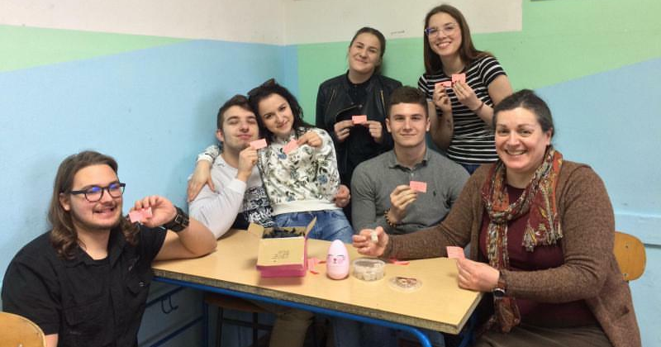

Tema projekta nadovezuje se na brojne teme koje se obrađuju u okviru nastave njemačkoga jezika. U projektu su integrirani sadržaji niza nastavnih predmeta, budući da tema zahtijeva interdisciplinarni pristup, a naglasak je bio i na razvoju digitalne kompetencije učenika kroz korištenje dvadesetak digitalnih alata.

Posebna vrijednost projekta je suradnja škole s drugim odgojno-obrazovnim institucijama iz inozemstva, te međunarodna promocija naše škole.

